ПОСТАНОВЛЕНИЕ АДМИНИСТРАЦИИ ГОРОДА
№ 6025 от 21.08.2013

Об утверждении проекта планировки
и проекта межевания территории
«Комплексное освоение в целях
жилищного строительства
(многоэтажная жилая застройка)
в микрорайоне № 44» города Сургута

В соответствии со ст.45, 46 Градостроительного кодекса Российской Федерации, Уставом муниципального образования городской округ город Сургут, распоряжениями Администрации города от 30.12.2005 № 3686 «Об утверж-дении Регламента Администрации города» (с изменениями от 08.07.2013 № 2356), от 24.03.2011 № 624 «О передаче некоторых полномочий высшим должностным лицам Администрации города» (с изменениями от 10.07.2013 № 2410), учитывая протокол публичных слушаний и заключение о результатах публичных слушаний:
1. Утвердить проект планировки и проект межевания территории «Комплексное освоение в целях жилищного строительства (многоэтажная жилая застройка) в микрорайоне № 44» города Сургута согласно приложениям 1, 2.
2. Управлению информационной политики (Швидкая Е.А.) опубликовать настоящее постановление в средствах массовой информации и разместить на официальном интренет-сайте Администрации города Сургута.
3. Контроль за выполнением постановления возложить на заместителя главы Администрации города Иванова А.Л.

И.о. главы Администрации города А.Р. Пелевин

Приложение 1
к постановлению
Администрации города
от ____________№ _________

Проект планировки и проект межевания территории
«Комплексное освоение жилищного строительства (многоэтажная застройка) в микрорайоне № 44»

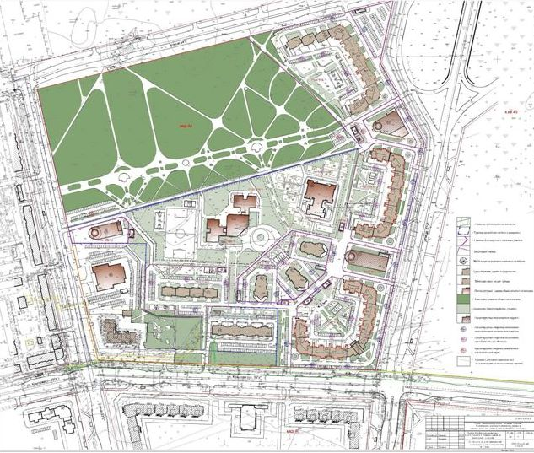
Приложение 1
к постановлению
Администрации города
от ____________№ _________

Проект планировки и проект межевания территории
«Комплексное освоение жилищного строительства (многоэтажная застройка) в микрорайоне № 44»

